Argumentatievaardigheden, week 1
Wat is argumenteren eigenlijk?

1. feitelijke uitspraak of mening? (I)
2. standpunt of argument? (II)
3. objectief of subjectief argument? (III)
4. geef een tegenargument (IV)
5. geef een weerlegging (V)
6. tegenargument of weerlegging?
I. Feitelijke uitspraak of mening?
a) Een plus een is twee.
b) Een plus een is drie.
c) 'Twee' klinkt mooier dan 'drie'.
d) De aarde is in zeven dagen geschapen.
e) Koffie is lekker.
f) Koffie helpt hart- en vaatziekten te voorkomen.
g) Homeopathische middelen werken.
h) Homeopathische middelen horen in het basispakket.
i) Mensen met een iq boven de 130 zijn vaker man dan vrouw.
j) Camilla Parker Bowles is aantrekkelijker dan prinses Diana.

II. Wat is het standpunt? Wat het argument?
1. Koffie is goed voor de lijn. Je krijgt er een vol gevoel van.
2. Snackbar Van Deuren is het beste, want je betaalt maar een euro voor een bakje patat.
3. Een kroket is niet echt ongezond, maar de korst neemt veel bakvet op en die is minder gezond. Die bevat namelijk een paneerlaag met veel transvetzuren.
4. Op Kreta kun je beter geen auto huren, want de wegen zijn daar slecht. Zo kun je midden op de weg gigantische kuilen in het beton hebben.
5. Ik zou voorlopig geen gehaktballen kopen, want daar kan paardenvlees in zitten. Dat gebeurde al bij vijftig supermarkten.
6. Die vriend van jou zal wel gemakkelijk rijk willen worden. Hij voetbalt immers in het zevende team van Zwaluwen vooruit.
7. Het wordt mooi weer vandaag. De zwaluwen vliegen al hoog.
8. Laten we naar het strand gaan. Het wordt mooi weer vandaag.

III. objectief of subjectief argument?
Zijn de volgende argumenten bij het standpunt 'Je moet deze broek niet kopen' objectief of subjectief?
1. Hij staat je niet mooi.
2. Er zitten gaten in.
3. De kleur is straks weer uit.
4. De fabrikant maakt gebruik van kinderarbeid.
5. Hij is je te lang.
IV. Geef een tegenargument
1. Gymnastiek moet ook in de bovenbouw een verplicht vak blijven.
2. Je kunt het nieuws beter via de televisie kijken volgen dan via de krant.
3. De leeftijdsaanduidingen bij televisieprogramma's zijn erg nuttig.
4. Ik wil graag drinkontbijt.

V. Geef een weerlegging van het argument.
1. Adidas is een waardeloos merk, want dat T-shirt was al na één keer wassen gekrompen.
2. Ik ga graag uit in de Ranch, het is er erg gezellig.
3. Ik wil graag drinkontbijt, want ik heb 's ochtends veel te weinig tijd om te ontbijten.

VI. Is de onderstreepte reactie een tegenargument of een weerlegging?
1. A: 'True Blood is een geweldige serie.'
B: 'Door al dat bloed en geknok vind ik het juist een slechte serie.'
2. A: Je hebt ons werkstuk verpest. Jouw deel is veel te kort.
B: Mijn deel is heel zakelijk geschreven en dan heb je minder woorden nodig.
3. Je hebt ons hele werkstuk verpest. Jouw deel is veel te kort.
B: Ik snap niet waar je het over hebt. We hebben een acht gekregen.
4. A. Ik zou vlees bij de slager kopen, dat is veel beter.
B. Vlees van de slager vind ik veel te duur.
5. A. Shakira is een goede danseres.
B. Dat gedraai en gekonkel met die heupen stelt helemaal niks voor.
A. Voor dat gedraai en gekonkel moet je anders wel honderden uren trainen.
6. A. De Vlaamse taal is veel mooier dan het Nederlands, want de Vlamingen bedenken Nederlandstalige varianten voor Engelse leenwoorden.
B. Ik vind 'botsen' voor dribbelen en 'mand' voor basket anders vreemd klinken tijdens een partijtje basketbal.

Argumenteren en betogen in de kerndoelen voor de onderbouw van het voortgezet onderwijs

Kerndoel 1:
De leerling leert zich mondeling en schriftelijk begrijpelijk uit te drukken.
uitwerking SLO:
- groepsgesprek voeren
- discussiëren, debatteren
- (zie ook kerndoelen 6 en 7)
Kerndoel 4:
De leerling leert strategieën te gebruiken bij het verwerven van informatie uit gesproken en geschreven teksten.
uitwerking SLO:
- luisteren/kijken naar documentaires, interviews, discussie op televisie, educatieve programma's in musea
- brieven en brochures van officiële instanties (met formele taal) lezen
- (zie ook kerndoelen 5 en 8)

Kerndoel 5:
De leerling leert in schriftelijke en digitale bronnen informatie te zoeken, deze informatie te ordenen en te beoordelen op waarde voor hemzelf en anderen.
uitwerking SLO:
kenmerken van kwaliteit van informatie zijn:
* de schrijver of spreker heeft verstand van het onderwerp,
* de informatie bevat geen onlogische redeneringen,
* uitspraken worden met (controleerbare) feiten ondersteund,
* bij meningen worden argumenten gegeven,
* de informatie belicht het onderwerp van verschillende kanten.

Kerndoel 6:
De leerling leert deel te nemen aan overleg, planning, discussie in een groep.

Kerndoel 7:
De leerling leert een mondelinge presentatie te geven.
uitwerking SLO:
De leerling leert bijvoorbeeld:
* een betoog houden; om een standpunt te verdedigen bijvoorbeeld in een actuele kwestie, om het publiek te overtuigen.

Argumenteren en betogen in de kennisbasis Nederlands (bachelor)
3.2 Leesproces en leesstrategieën
[...] herkenning van tekstverbanden en tekststructuren; verschil feiten en meningen; herkenning en waardering van argumentatiestructuren [...]
4.1 Luister- en kijkvormen en -kenmerken
[...] herkenning van argumentatie, propaganda en reclame.

5.2 Gespreksanalyse en -strategieën
[...] reflectie op gespreksvaardigheid; gespreksvaardigheden; argumentatievaardigheden.
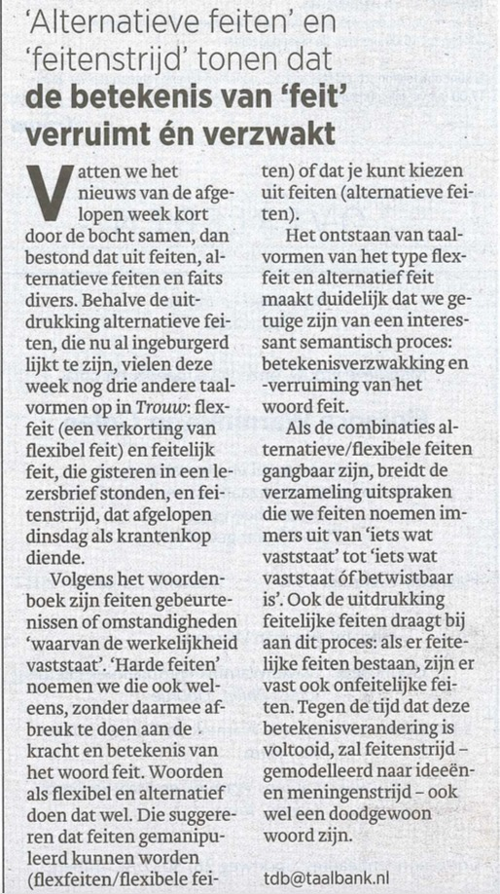
(door Ton den Boon, Trouw, 28 januari 2017)

